раздел сайта: Художественно-эстетическое развитие
ФИО автора: Тарасюк Альбина Александровна
должность автора: воспитатель
место работы: Муниципальное бюджетное дошкольное образовательное учреждение «Колокольчик» муниципального образования город Ноябрьск (МБДОУ «Колокольчик»)
название работы: Непосредственно образовательная деятельность по рисованию в старшей группе «Портрет папы»

Непосредственно образовательная деятельность по рисованию
в старшей группе «Портрет папы»
Программное содержание:
Учить выполнять портрет папы, передавая его индивидуальные особенности: цвет волос, глаз, наличие усов, бороды и др.;
Продолжать знакомиться видами и жанрами изобразительного искусства - портретом.
Закрепить знания детей о портретной живописи, её особенностях, о том, что художник в портрете передает не только внешнее сходство, но и внутренний мир человека: характер, настроение.
Вызвать интерес к поиску изобразительно-выразительных средств, позволяющих раскрыть образ полно, точно, индивидуально.
Воспитывать желание детей передавать свое отношение, свои чувства к близким людям в изображении, делиться ими с другими детьми.
Предварительная работа:
Знакомство с портретом как жанром живописи. Рассматривание репродукций картин известных художников Серова, Репина, Крамского и др. Беседа «Мой папа». Рассматривание семейных фотографий. Тонировка альбомного листа, изготовление рамки для портрета на непосредственно образовательной деятельности по аппликации.
Материал и оборудование:
Оборудование: Компьютер, CD запись «Песня про папу» (автор М. Танич, композитор В. Шаинский).
Демонстрационный материал: Портреты детских писателей С.Я. Маршака, В.В. Бианки, Е.И. Чарушина, опорные рисунки поэтапного рисования портрета.
Раздаточный: Тонированные альбомные листы, гуашь, акварель, палитры, кисточки беличьи, простые карандаши, рамки для портретов.
Ход НОД:
Воспитатель предлагает послушать «Песня про папу» (автор М. Танич, композитор В. Шаинский).
Воспитатель: О ком эта песня?
Дети: О папе.
Воспитатель: Расскажите о своём папе: как зовут, какой он, где и кем работает, в какие игры любите с ним играть?
Дети рассказывают о своих папах.
Воспитатель: Какой приближается праздник?
Дети: 23 февраля.
Воспитатель: Кого в этот праздник мы будем поздравлять?
Дети: Своих пап, дедушек, мальчиков, всех мужчин.
Воспитатель: Сегодня мы сделаем подарок нашим папам, каждый нарисует его портрет.
На портретах лицо занимает большую часть листа, глаза, нос, брови прорисованы очень точно и соответствуют какому-то человеку.
Кроме лица, видны еще и плечи, а вот ни рук, ни ног, ни туловища на портрете нет.
Давайте рассмотрим несколько портретов известных детских писателей.
(Рассмотреть портреты детских писателей С.Я. Маршака, В.В. Бианки, Е. И. Чарушина. Обратить внимание на мужские портреты на примере портретов детских писателей).
Физминутка «Разомнёмся мы сейчас»
Руки резко разгибаем,  И обратно их сгибаем.  Раз-два, раз-два, раз-два, раз,  Разомнёмся мы сейчас. | (Руки перед грудью, рывки руками.)
Приседаем, раз-два-три,  Не бездельничай, смотри.  Продолжаем приседать,  Раз – два – три – четыре - пять. | (Приседания.)
Шаг на месте. Ходим строем,  Чтоб дыханье успокоить. | (Ходьба на месте.)
Хоть приятно разминаться,
Вновь пора нам заниматься.
Показ способов рисования портрета:
На мольберте опорные рисунки, подсказывающие последовательность работы над портретом:
- карандашный эскиз;
- овал лица;
- глаза;
- нос;
- губы;
- уши;
- причёска;
- детали одежды.
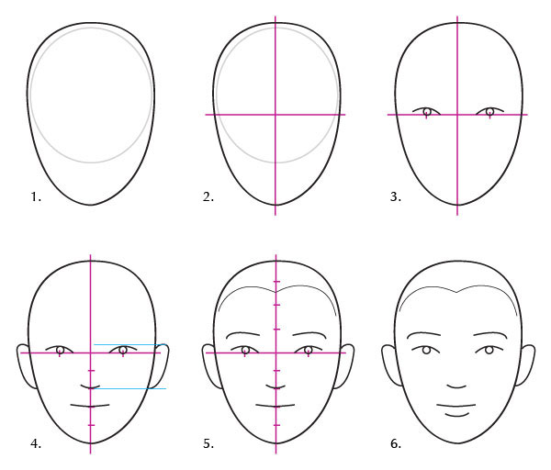
Воспитатель частично показывает способ рисования глаз, носа, бровей губ.
1-2 ребёнка повторяют порядок рисования портрета.
Самостоятельная работа детей.
Индивидуальная помощь педагога.
В конце непосредственно образовательной деятельности портреты пап дети вставляют в красивые рамки.
Воспитатель: Я вам предлагаю организовать выставку портретов «Наши папы».

Дети читают стих о папе:

«Самый лучший» автор Илона Грошева
Может он в футбол играть,
Может книжку мне читать,
Может суп мне разогреть,
Может мультик посмотреть,
Может поиграть он в шашки,
Может даже вымыть чашки,
Может рисовать машинки,
Может собирать картинки,
Может прокатить меня
Вместо быстрого коня.
Может рыбу он ловить,
Кран на кухне починить
Для меня всегда герой –
Самый лучший ПАПА мой.

Список использованных источников:
- Лыкова И.А. «Изобразительная деятельность в детском саду. Старшая группа» - М.: «КАРАПУЗ-ДИДАКТИКА», 2008.
- Татьяна Овчинникова «Подвижные игры, физминутки и общеразвивающие упражнения с речью и музыкой». – М.: «КАРО», 2006.
- «Песня про папу» (автор М. Танич, композитор В. Шаинский): http://allforchildren.ru/songs/papa1.php
- Стих «Самый лучший» автор Илона Грошева: http://posnayko.com.ua/ru/reader/knizhnaya-polka/stihi-o-pape/samyi-luchshyi-766.html
- Основы рисования портрета: http://say-hi.me/obuchenie/osnovy-risovaniya-portreta-proporcii-i-rakursy.html

